Синтез новых лигандовNMDA- и AMPA-рецепторов и изучение их биологической активности.
Темнякова Н.С.,¹Василенко Д.А.,¹Карлов Д.С.
Аспирант, 4 год
¹Московский государственный университет имени М.В.Ломоносова,
химический факультет, Москва, Россия
E–mail:klever2023@mail.ru
Глутаматные рецепторы на протяжении более тридцати лет являются перспективной мишенью для поиска новых лекарственных препаратов для лечения психических и нейродегенеративных заболеваний[1]. В современной литературе представлен широкий круг актуальных задач, касающихся некоторых аспектов механизма активации и дезактивации основных типов ионотропных глутаматных рецепторов, а именно, NMDA-и AMPA-рецепторов, а также создания их селективных модуляторов. В связи с этим настоящее исследование посвящено дизайну и разработке методов синтеза новых лигандов NMDA- и AMPA-рецепторов, и экспериментальному изучению их действия на соответствующие рецепторы.
Соединения структурного типа 1, представляющие интерес для изучения связывания с аминоконцевым доменом GluN1/GluN2B NMDA-рецептора, были синтезированы на основе замещенных бифенилкетонов.

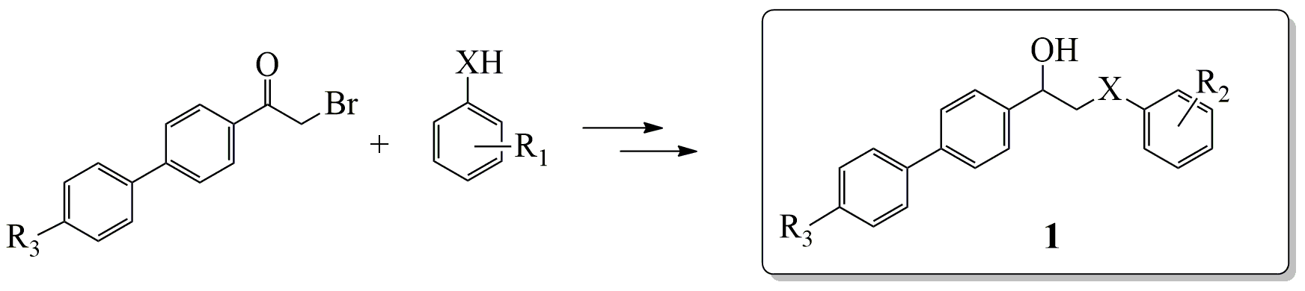

Положительные аллостерические модуляторы АМРА-рецептора структурного типа 2, относящиеся к бис(амидам), были получены взаимодействием ароматических или алифатических карбоновых кислот с диаминами, содержащими линкеры различной природы.

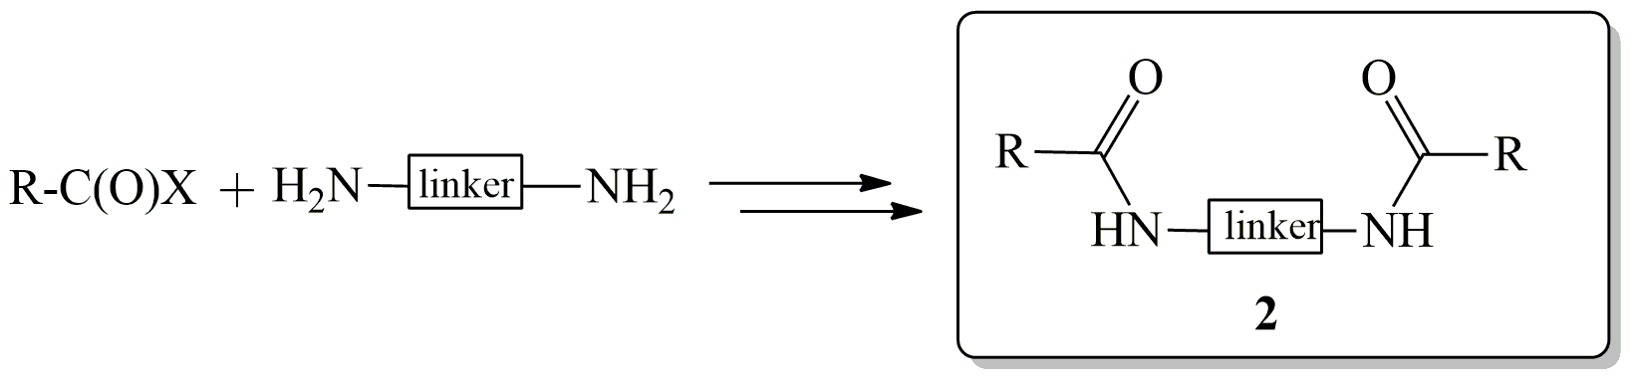

В результате проведенного исследования синтезирована большая серия новых соединений, которые были экспериментально изучены в качестве лигандов NMDA- и AMPA-рецепторов. Найдены структуры, проявляющие активность в наномолярных концентрациях, и представляющие интерес для поиска лекарственных препаратов нейропротекторного действия.

Литература
1. S. F. Traynelis, L. P. Wollmuth, C. J. McBain, F. S. Menniti, K. M. Vance, K. K. Ogden, K. B. Hansen, H. Yuan, S. J. Myers and R. Dingledine, Pharmacol. Rev., 2010, 62, 405

